> Samedi de 10 h à 12 h et de 14 h à 17 h
> Dimanche de 10 h à 12 h et de 14 h à 17 h
Espace jeunesse
Activités manuelles, escape room et jeux de société sur le thème Les P’tites poules en Écosse par le périscolaire de Saint-Louis.
L’accès à l’escape room, aux ateliers et jeux de société se fera sur inscriptions (dans la limite des places disponibles). Les enfants auront le choix entre les différents ateliers et jeux à chaque créneau.
Différents jeux de société avec des poules seront proposés durant tout le week-end : Mindo - Les P’tites poules, Nom d’un renard, Pique plume, Maître renard, Little panic island, Farmini, Chikyboom, Canardage.
Escape room :
Accompagné d’un ou plusieurs adultes les participants auront 30 min pour trouver une recette, résoudre 4 énigmes, libérer 4 ingrédients et ressortir de la salle. Trois créneaux le matin et quatre l’après-midi. 15 mn entre chaque passage pour remettre la salle en place.
Atelier bricolage sur le thème des poules.

> Samedi à 11 h et 14 h 30
Médiathèque
La P’tite poule qui voulait voir la mer
Spectacle de marionnettes bilingue d’après l’album de Christian Heinrich et Christian Jolibois, adapté et interprété par Annick Frey.
Spectacle compréhensible pour les 4 ans et plus. Durée : 45 minutes
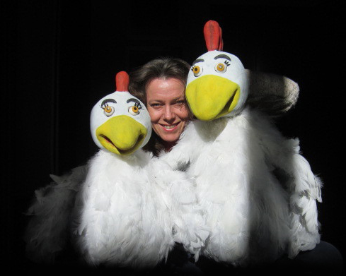
> Samedi
Espace jeunesse
Lecture contée des P’tites poules en alsacien
> Samedi
Espace jeunesse
Activités manuelles sur l’évolution de la poule / réalisation d’un théâtre d’ombres

> Dimanche à 11 h et 16 h 30
Espace jeunesse
Lectures de livres bilingues allemand - français
racontés par Barbara Hyvert des éditions Kidikunst
Der Schrei Le Loup migrant de Patrice Seiler
À partir 4 ans. Durée : 20 min
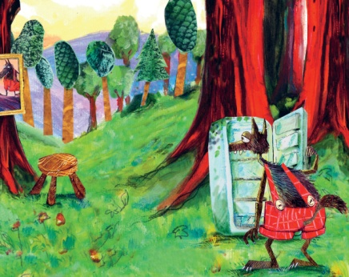

> Dimanche à 11 h et 16 h
Maison de l'enfance
Spectacle Le bal des souris
Un moment à partager qui mêle chant, guitare et ukulélé, illustrés par de petites marionnettes en carton dans l'ombre et la lumière. Des créations musicales originales jouées par Hubert Kieffer et Audrey Gentner.
Des chansons, du cha cha cha et des souris pour toute la famille jusqu’à 8 ans. Durée : 40 minutes

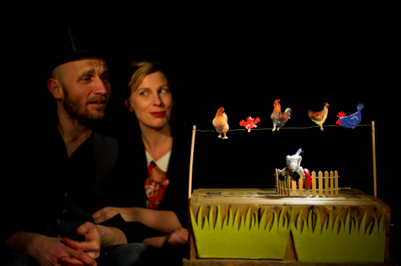
> Dimanche à 14 h 30
Espace jeunesse
Lectures de livres bilingues allemand - français
racontés par Barbara Hyvert des éditions Kidikunst
Sag mal, comment on fait les animaux de Suzy Vergez
À partir de 3 ans. Durée : 20 minutes
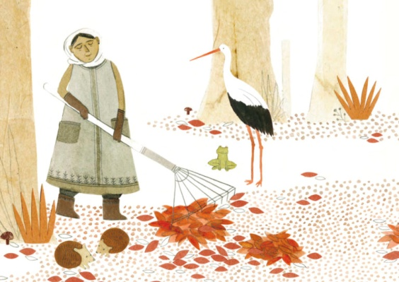
> Dimanche à 15 h
Maison de l'enfance
Racontines et formulettes
par Audrey Gentner
Pour les tous petits et leurs familles. Durée : 20 minutes
